Instrukcja korzystania z aplikacji

Jeśli nie są już zainstalowane
https://nodejs.org/en/download/
python ze sklepu microsoft
w konsoli instalujemy:
npm iinstall csv
pip install lxml

Wchodzimy na panel gdzie znajduje się lista produktów
https://www.ezebra.pl/panel/navigation.php?action=tree&shop=1&tree=99&lang=pol
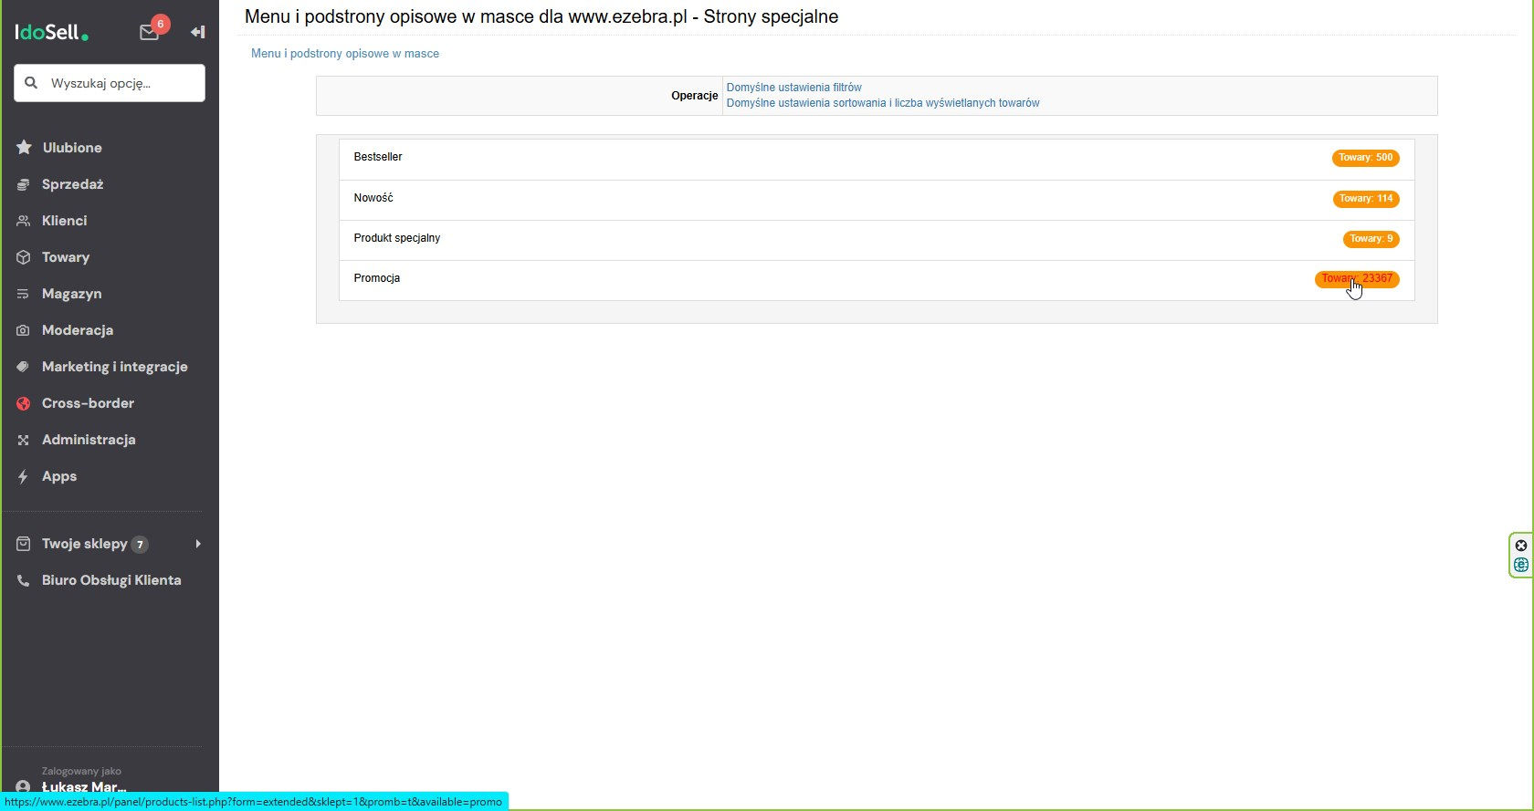
Zaznaczamy wszystkie produkty przypisane do strony i eksportujemy je w formacie .xml odpowiedniego sklepu.
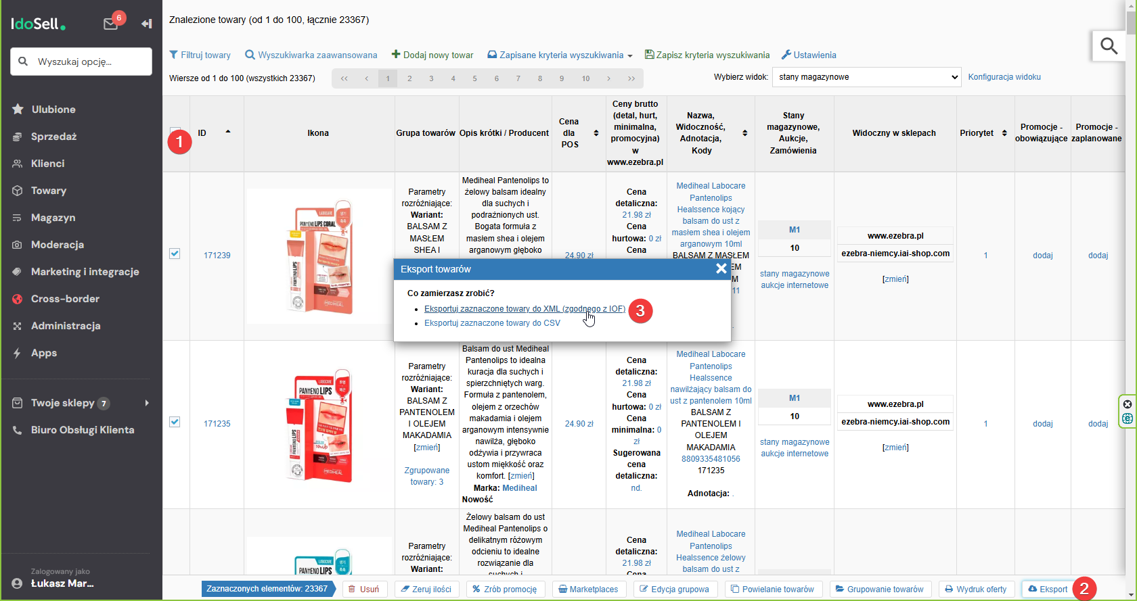
Wrzucamy pobrany plik do folderu z aplikacją i zmieniamy jego nazwę na source
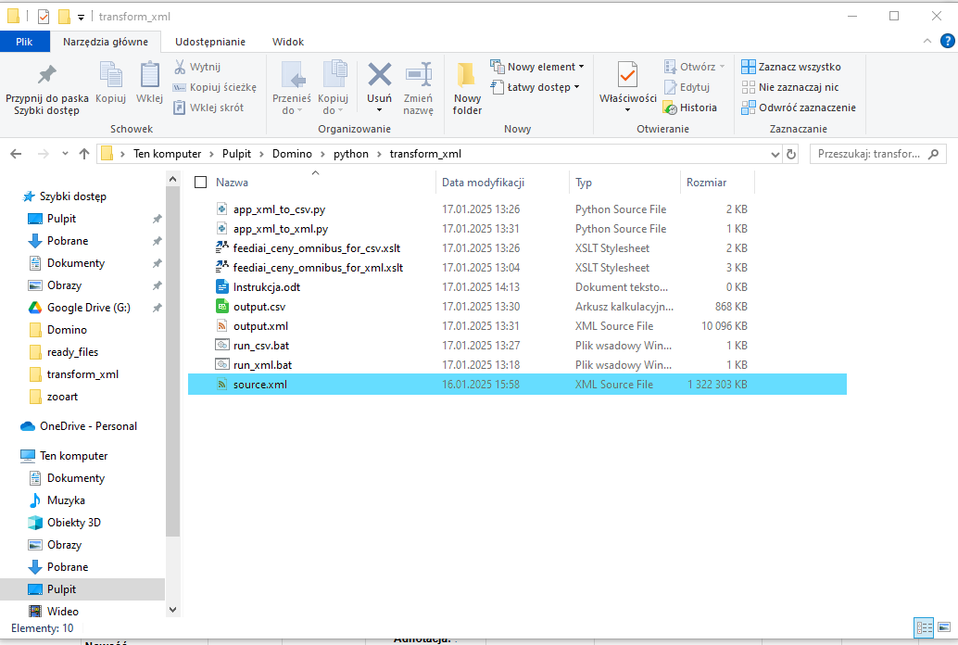
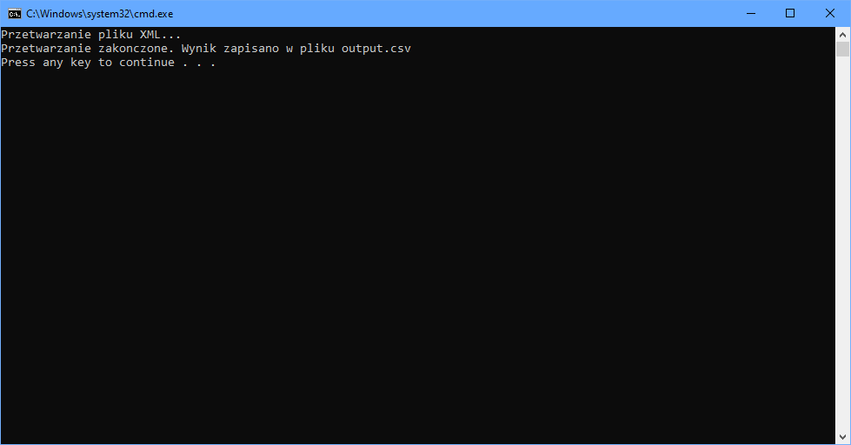
Teraz uruchamiamy aplikację run_csv.bat i czekamy na zakończenie jej działania

